Resolución del Pleno del Instituto de Transparencia, Acceso a la Información Pública y Protección de Datos Personales del Estado de México y Municipios, con domicilio en Metepec, Estado de México, a diecisiete de enero de dos mil veinticuatro.

VISTO el expediente formado con motivo del recurso de revisión 04164/INFOEM/IP/RR/2023, interpuesto por una persona que no señaló nombre o seudónimo, a quien en lo subsecuente nos referiremos como LA PARTE RECURRENTE, en contra de la respuesta a la solicitud 00037/OCUILAN/IP/2023 por parte del Ayuntamiento de Ocuilan, a quien en lo sucesivo se le denominará como EL SUJETO OBLIGADO, se procede a dictar la presente resolución con base en los siguientes

- A N T E C E D E N T E S:

1. Solicitud de acceso a la información. El veintinueve de junio de dos mil veintitrés, LA PARTE RECURRENTE a través del Sistema de Acceso a la Información Mexiquense o SAIMEX, realizó la solicitud de acceso a la información pública 00037/OCILAN/IP/2023, en la cual requirió de:

“SOLICITO LA CERTIFICACION DE COMPETENCIA QUE SEÑALA LA LEY ORGANICA MUNICIPAL DE LOS SIGUIENTES SERVIDORES PUBLICOS: TESORERO MUNICIPAL, DIRECTOR DE OBRAS PUBLICAS, SUBDIRECTOR DE DESARROLLO URBANO, SECRETARIO DEL AYUNTAMIENTO, DIRECTOR DE MEDIO AMBIENTE, COORDINADOR DE CARASTRO, TITULAR DE LA COORDINACION GENERAL DE MEJORA REGULATORIA, TITULAR DE LA CONTRALORIA INTERNA MUNICIPAL.” (Sic)

Modalidad de Entrega: A través del SAIMEX.

2. Respuesta a la solicitud. Con fecha trece de julio de dos mil veintitrés, EL SUJETO OBLIGADO respondió a la solicitud de información en los términos siguientes:

“Ocuilan, México a 13 de Julio de 2023
Nombre del solicitante: C. Solicitante
Folio de la solicitud: 00037/OCUILAN/IP/2023
En respuesta a la solicitud recibida, nos permitimos hacer de su conocimiento que con fundamento en el artículo 53, Fracciones: II, V y VI de la Ley de Transparencia y Acceso a la Información Pública del Estado de México y Municipios, le contestamos que:
POR MEDIO DEL PRESENTE ENVIO RESPUESTA A SOLICITUD CON FOLIO 00037/OCUILAN/IP/2023
ATENTAMENTE
LIC ANA VIANEY FERREYRA DIAZ” (Sic)

Y adjuntó el archivo que se describe:

- 00037.pdf
Mismo que contiene el oficio PMO/UIPEPET/0036/2023 suscrito por la Coordinación de la UIPPET donde se dirige la solicitud de información 00037/OCUILAN/IP/2023 a la Subdirección de Recursos Humanos.

Oficio OINT/AO/SRH/043/2023 por medio del que la Subdirección de Recursos Humanos señaló que efectivamente forman parte de la Administración Municipal la Tesorería Municipal, la Dirección de Obras Públicas, la Subdirección de Desarrollo Urbano, la Secretaría del Ayuntamiento, Dirección del Medio Ambiente, Coordinación del Catastro, Coordinación General de Mejora Regulatoria y la Contraloría Interna Municipal.

También dijo que remitiría en forma digital la información correspondiente señalando que de las personas titulares de la Subdirección de Desarrollo Urbano, de la Secretaría del Ayuntamiento, Dirección del Medio Ambiente y de la Coordinación de Mejora Regulatoria, aún se estaban llevando las certificaciones correspondientes.

3. Interposición del recurso de revisión. Inconforme la entonces persona solicitante con la respuesta del SUJETO OBLIGADO, el día diecisiete de julio de dos mil veintitrés, suscribió el recurso de revisión a través del SAIMEX, mismo que no se tuvo por interpuesto hasta el treinta y uno de julio de dos mil veintitrés en razón del Calendario Oficial en materia de Transparencia, Acceso a la Información Pública y Protección de Datos Personales aprobado por el Pleno del Infoem para el año dos mil veintitrés, mismo que se visualiza de la siguiente forma:

Acto impugnado:

“NO ANEXAN LAS EVIDENCIAS DE LA CERTIFICACION DE COMPETENCIA DE LOS SERVIDORES PUBLICOS MUNICIPALES QUE SE LES SOLICITA SU CERTIFICACION” (Sic)

Razones o motivos de inconformidad:

“INFORMACION INCOMPLETA DERIVADO DE QUE NO ANEXAN LAS EVIDENCIAS DOCUMENTALES DE LA CERTIFICACION.” (Sic)

4. Turno. De conformidad con el artículo 185 fracción I de la Ley de Transparencia, el presente recurso de revisión se turnó por el sistema electrónico de este Instituto, a la Comisionada Guadalupe Ramírez Peña, a efecto de que analizara sobre su admisión o su desechamiento.

5. Admisión del Recurso de revisión. El tres de agosto de dos mil veintitrés, este Instituto de Transparencia, admitió a trámite el recurso de revisión que ahora se resuelve, dando un plazo máximo de siete días hábiles para que las partes manifestaran lo que a su derecho resultara conveniente, ofrecieran pruebas, formularan alegatos y EL SUJETO OBLIGADO presentara su Informe Justificado.

6. Manifestaciones. De las constancias que integran el expediente electrónico en que se actúa se advierte que EL SUJETO OBLIGADO remitió el pasado cuatro de agosto de dos mil veintitrés los oficios que se enlistan:

- Certificaciones de Áreas.pdf
Contiene una Certificación de Competencia Laboral en “Ejecución de las atribuciones de la Hacienda Pública Municipal”; “Administración de la Obra Pública Municipal”; “Administración de la actividad catastral en el Estado de México y Municipios”; y una constancia de la validez del certificado en “Ejecución de las Atribuciones de los Órganos Internos de Control en la Administración Pública Municipal”, sin embargo dichas documentales no fueron hechas del conocimiento de LA PARTE RECURRENTE por contener Datos Personales que no fueron sometidos a una Clasificación de la Información.

- 00037.pdf
Se tratan de los mismos oficios PMO/UIPEPET/0036/2023 y OINT/AO/SRH/043/2023 descritos en el Antecedente número dos de este fallo.

Así pues se tiene de las constancias que integran a este expediente, EL SUJETO OBLIGADO remitió el veinticuatro de agosto de dos mil veintitrés el archivo RECURSO DE REVISION.pdf, mismo que no se puso a la vista de LA PARTE RECURRENTE en virtud que, de una revisión se advierte que no tiene relación con el recurso de revisión y la solicitud que nos ocupan, pues da cuenta de la cuarta sesión del Comité de Transparencia celebrada el pasado veinticuatro de agosto de dos mil veintitrés, en la que no se trataron temas relacionados con las mismas.

Actuaciones que se aprecian de la manera que sigue:

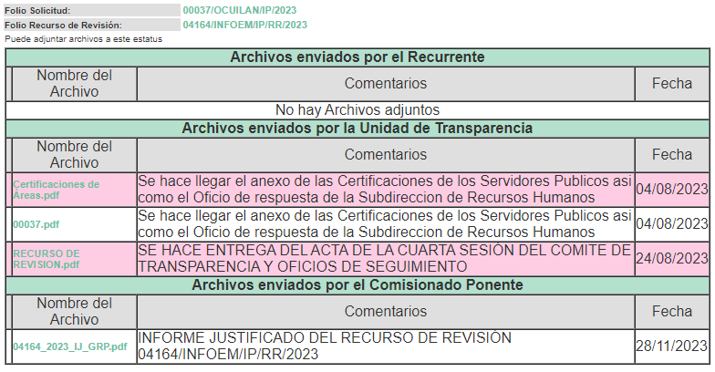
Además como pudimos apreciar, LA PARTE RECURRENTE decidió dejar de emitir las manifestaciones que estimara convenientes.

7. Ampliación del plazo para emitir resolución. El veintiocho de noviembre de dos mil veintitrés, fue cuando este Instituto de Transparencia, Acceso a la Información Pública y Protección de Datos Personales del Estado de México y Municipios, con fundamento en el artículo 181, párrafo tercero, de la Ley de Transparencia y Acceso a la Información Pública del Estado de México y Municipios, determinó ampliar el plazo para emitir la presente resolución.

Este organismo garante no pasa por alto justificar, que el plazo para emitir la resolución en el presente asunto encuentra justificación en el alto número de recursos de revisión recibidos dentro del año dos mil veintidós, que, en comparación con los recibidos el año dos mil veintiuno, incrementó aproximadamente un 300%, circunstancia atípica que ha rebasado las capacidades técnicas y humanas del personal encargado de la proyección de las resoluciones a dichos medios de impugnación.

Por ello, es menester precisar que, si bien se ha excedido el plazo para resolver el presente medio de impugnación, de conformidad con la ley de la materia, el plazo para emitir la resolución se encuentra justificado en los elementos para medir la razonabilidad de asuntos conforme a los parámetros establecidos por diversos órganos jurisdiccionales federales, aplicables también en procedimientos análogos, como el que nos ocupa.

Así, en términos de lo que establecen los artículos 8.1 y 25 de la Convención Americana sobre Derechos Humanos, los recursos deben ser sencillos y resolverse en el menor tiempo posible, tomando en consideración la dilación total del procedimiento; esto es, en un plazo razonable.

En ese sentido, el legislador fijó los términos procesales en las leyes, de manera general, sin que pudiera prever la variada gama de casos que son resueltos por los órganos jurisdiccionales o cuasi jurisdiccionales, tanto por la complejidad de los hechos, como por el número de casos que conocen.

Por ello, excepcionalmente, si un asunto es resuelto con posterioridad a los plazos señalados por la norma debe analizarse la razonabilidad del tiempo necesario para su resolución, atentos a los siguientes criterios:

- Complejidad del Asunto: La complejidad de la prueba, la pluralidad de sujetos procesales, el tiempo transcurrido, las características y contexto del recurso.
- Actividad Procesal del interesado: Acciones u omisiones del interesado.
- Conducta de la Autoridad: Las Acciones u omisiones realizadas en el procedimiento. Así como si la autoridad actuó con la debida diligencia.
- La afectación generada en la situación jurídica de la persona involucrada en el proceso: Violación a sus derechos humanos.

De modo que, cuando se trate de un asunto excepcional, por alguna o todas las características mencionadas; o bien, cuando el ingreso de asuntos al órgano jurisdiccional o cuasi jurisdiccional respectivo supere notoriamente al que podría considerarse normal, debe concluirse que es una excluyente de responsabilidad en relación con la actuación del funcionario, como ha acontecido en el caso que nos ocupa.

Argumento que encuentra sustento en la jurisprudencia P./J. 32/92 emitida por el Pleno de la Suprema Corte de Justicia de la Nación de rubro “TÉRMINOS PROCESALES. PARA DETERMINAR SI UN FUNCIONARIO JUDICIAL ACTUÓ INDEBIDAMENTE POR NO RESPETARLOS SE DEBE ATENDER AL PRESUPUESTO QUE CONSIDERÓ EL LEGISLADOR AL FIJARLOS Y LAS CARACTERÍSTICAS DEL CASO.”, visible en la Gaceta del Seminario Judicial de la Federación con el registro digital 205635.

Razones por las cuales cabe concluir que, la resolución al recurso de revisión se solventa hasta esta fecha, debido a que existe una excesiva carga de trabajo en desproporción a la capacidad de los recursos materiales y humanos con que cuenta este Instituto para atender la enorme demanda de usuarios que acuden para que se les garantice su Derecho de Acceso a la Información Pública y Protección de Datos Personales, aunado a la complejidad de los hechos a los que se refieren, así como al volumen del expediente, la extensión de los escritos y pruebas aportadas y desahogadas por las partes; lo que impide la tramitación de los recursos dentro de los términos legales previamente establecidos por la ley, por tratarse de causas de fuerza mayor.

Al respecto, también son de considerar los criterios sostenidos por el Cuarto Tribunal Colegiado en Materia Administrativa del Primer Circuito, cuyos rubros y datos de identificación son los siguientes:

“PLAZO RAZONABLE PARA RESOLVER. DIMENSIÓN Y EFECTOS DE ESTE CONCEPTO CUANDO SE ADUCE EXCESIVA CARGA DE TRABAJO.” consultable en el Seminario Judicial de la Federación y su gaceta, con el registro digital 2002351.

“PLAZO RAZONABLE PARA RESOLVER. CONCEPTO Y ELEMENTOS QUE LO INTEGRAN A LA LUZ DEL DERECHO INTERNACIONAL DE LOS DERECHOS HUMANOS.”, visible en el Seminario Judicial de la Federación y su gaceta, con el registro digital 2002350.

8. Cierre de instrucción. Una vez transcurrido el periodo otorgado a las partes para realizar sus manifestaciones y no habiendo documentos que integrar al expediente, con fecha cuatro de diciembre de dos mil veintitrés, la Comisionada Ponente determinó el cierre de instrucción en términos de la fracción VI del artículo 185 de la Ley de Transparencia y Acceso a la Información Pública del Estado de México y Municipios.

Por ello, este Organismo Garante comprometido con la tutela de los derechos humanos confiados, señala que este exceso del plazo legal para resolver el presente asunto, resulta de carácter excepcional.

En razón de que fue debidamente sustanciado el expediente electrónico y no existe diligencia pendiente de desahogo, se emite la Resolución que conforme a Derecho proceda, y

- C O N S I D E R A N D O:

PRIMERO. COMPETENCIA. El Instituto de Transparencia, Acceso a la Información Pública y Protección de Datos Personales del Estado de México y Municipios, es competente para conocer y resolver el presente recurso de revisión interpuesto por LA PARTE RECURRENTE, conforme a lo dispuesto en los artículos 6, apartado A de la Constitución Política de los Estados Unidos Mexicanos; 5 párrafos trigésimo segundo, trigésimo tercero y trigésimo cuarto fracciones IV y V de la Constitución Política del Estado Libre y Soberano de México; 2, fracción II; 29, 36 fracciones I y II; 176, 178, 181, 185, fracción I, 186 y 188 de la Ley Transparencia y Acceso a la Información Pública del Estado de México y Municipios; 9, fracciones I y XXIII, y 11 del Reglamento Interior del Instituto de Transparencia, Acceso a la Información Pública y Protección de Datos Personales del Estado de México y Municipios.

SEGUNDO. OPORTUNIDAD Y PROCEDIBILIDAD DEL RECURSO DE REVISIÓN. Previo al estudio del fondo del asunto, se procede a analizar los requisitos de oportunidad y procedibilidad que debe reunir el recurso de revisión interpuesto, previstos en los artículos 178 y 180 de la Ley de Transparencia y Acceso a la Información Pública del Estado de México y Municipios.

El recurso de revisión fue interpuesto dentro del plazo de quince días hábiles, previsto en el artículo 178 de la Ley de Transparencia, toda vez que EL SUJETO OBLIGADO respondió a la solicitud de información el trece de julio de dos mil veintitrés, mientras que el recurso de revisión se interpuso el treinta y uno de julio de dos mil veintitrés, esto es, al segundo día hábil posterior en que tuvo conocimiento de la respuesta impugnada.

A efecto de sustentar lo anterior, es de suma importancia mencionar que si bien LA PARTE RECURRENTE no proporcionó nombre completo o seudónimo para ser identificada como se advierte en el detalle de seguimiento del SAIMEX, sin embargo, el no proporcionarlos no es motivo para archivar la solicitud de acceso a la información pública como concluida, conforme a lo previsto en el artículo 155, penúltimo párrafo de la Ley de Transparencia y Acceso a la Información Pública del Estado de México y Municipios que establece lo siguiente:

Las solicitudes anónimas, con nombre incompleto o seudónimo serán procedentes para su trámite por parte del sujeto obligado ante quien se presente. No podrá requerirse información adicional con motivo del nombre proporcionado por el solicitante.

En el mismo tenor, el propio artículo 180 de la Ley de Transparencia local citado, en su último párrafo establece que cuando el recurso se interponga de manera electrónica, no será indispensable que contenga determinados requisitos, entre ellos, el nombre o seudónimo de LA PARTE RECURRENTE, por lo que, en el presente caso, al haber sido presentado el recurso de revisión vía SAIMEX, dicho requisito resulta innecesario.

Finalmente, se advierte que resulta procedente la interposición del recurso, según lo manifestado por el recurrente en sus motivos de inconformidad, de acuerdo a la fracción V del artículo 179 del ordenamiento legal citado, que a la letra dice:

Artículo 179. El recurso de revisión es un medio de protección que la Ley otorga a los particulares, para hacer valer su derecho de acceso a la información pública, y procederá en contra de las siguientes causas:
(…)
V. La entrega de información incompleta;
(…)

TERCERO. MATERIA DE LA REVISIÓN. De la revisión a las constancias y documentos que obran en el expediente electrónico se advierte, que el tema sobre el que este Órgano Garante se pronunciará será: verificar si la respuesta otorgada por EL SUJETO OBLIGADO es adecuada y suficiente para satisfacer el Derecho de Acceso a la Información Pública de LA PARTE RECURRENTE, o en su defecto, en caso de ser procedente, ordenar la entrega de información oportuna.

CUARTO. ESTUDIO DEL ASUNTO. Antes de entrar al análisis de los pronunciamientos del SUJETO OBLIGADO en la respuesta proporcionada, es necesario mencionar que el Derecho de Acceso a la Información está consagrado en instrumentos internacionales de los cuales el Estado Mexicano se ha adherido, sin oponer reserva alguna sobre lo que nos interesa, adoptando dichas disposiciones al Derecho Interno, específicamente a nivel Constitucional, tal y como lo prevén los arábigos 1 párrafos primero, segundo y tercero y 6 apartado A fracciones I, II, III, IV, V, VI y VII que a la letra señalan:

Artículo 1o. En los Estados Unidos Mexicanos todas las personas gozarán de los derechos humanos reconocidos en esta Constitución y en los tratados internacionales de los que el Estado Mexicano sea parte, así como de las garantías para su protección, cuyo ejercicio no podrá restringirse ni suspenderse, salvo en los casos y bajo las condiciones que esta Constitución establece.

Las normas relativas a los derechos humanos se interpretarán de conformidad con esta Constitución y con los tratados internacionales de la materia favoreciendo en todo tiempo a las personas la protección más amplia.

Todas las autoridades, en el ámbito de sus competencias, tienen la obligación de promover, respetar, proteger y garantizar los derechos humanos de conformidad con los principios de universalidad, interdependencia, indivisibilidad y progresividad. En consecuencia, el Estado deberá prevenir, investigar, sancionar y reparar las violaciones a los derechos humanos, en los términos que establezca la ley
[…]

Artículo 6o.
[...]
A. Para el ejercicio del derecho de acceso a la información, la Federación y las entidades federativas, en el ámbito de sus respectivas competencias, se regirán por los siguientes principios y bases:

I. Toda la información en posesión de cualquier autoridad, entidad, órgano y organismo de los Poderes Ejecutivo, Legislativo y Judicial, órganos autónomos, partidos políticos, fideicomisos y fondos públicos, así como de cualquier persona física, moral o sindicato que reciba y ejerza recursos públicos o realice actos de autoridad en el ámbito federal, estatal y municipal, es pública y sólo podrá ser reservada temporalmente por razones de interés público y seguridad nacional, en los términos que fijen las leyes. En la interpretación de este derecho deberá prevalecer el principio de máxima publicidad. Los sujetos obligados deberán documentar todo acto que derive del ejercicio de sus facultades, competencias o funciones, la ley determinará los supuestos específicos bajo los cuales procederá la declaración de inexistencia de la información.

II. La información que se refiere a la vida privada y los datos personales será protegida en los términos y con las excepciones que fijen las leyes.

III. Toda persona, sin necesidad de acreditar interés alguno o justificar su utilización, tendrá acceso gratuito a la información pública, a sus datos personales o a la rectificación de éstos.

IV. Se establecerán mecanismos de acceso a la información y procedimientos de revisión expeditos que se sustanciarán ante los organismos autónomos especializados e imparciales que establece esta Constitución.

V. Los sujetos obligados deberán preservar sus documentos en archivos administrativos actualizados y publicarán, a través de los medios electrónicos disponibles, la información completa y actualizada sobre el ejercicio de los recursos públicos y los indicadores que permitan rendir cuenta del cumplimiento de sus objetivos y de los resultados obtenidos.

VI. Las leyes determinarán la manera en que los sujetos obligados deberán hacer pública la información relativa a los recursos públicos que entreguen a personas físicas o morales.

VII. La inobservancia a las disposiciones en materia de acceso a la información pública será sancionada en los términos que dispongan las leyes.
[...]

Esto es, que cualquier persona tiene el Derecho al Acceso de la Información Pública, información que consiste en aquella que sea generada, obtenida, adquirida, transformada, administrada o en posesión de los Sujetos Obligados, como así también lo señala la Ley de Transparencia y Acceso a la Información Pública del Estado de México y Municipios en su artículo 4, que toda la información generada, obtenida, adquirida, transformada, administrada o en posesión de los sujetos obligados, es pública y accesible, de manera permanente a cualquier persona, privilegiando el principio de máxima publicidad, como así lo establece dicha determinación, que a continuación se transcribe para un mejor entendimiento:

Artículo 4. El derecho humano de acceso a la información pública es la prerrogativa de las personas para buscar, difundir, investigar, recabar, recibir y solicitar información pública, sin necesidad de acreditar personalidad ni interés jurídico.

Toda la información generada, obtenida, adquirida, transformada, administrada o en posesión de los sujetos obligados es pública y accesible de manera permanente a cualquier persona, en los términos y condiciones que se establezcan en los tratados internacionales de los que el Estado mexicano sea parte, en la Ley General, la presente Ley y demás disposiciones de la materia, privilegiando el principio de máxima publicidad de la información. Solo podrá ser clasificada excepcionalmente Ley de Transparencia y Acceso a la Información Pública del Estado de México y Municipios 29 como reservada temporalmente por razones de interés público, en los términos de las causas legítimas y estrictamente necesarias previstas por esta Ley.

Los sujetos obligados deben poner en práctica, políticas y programas de acceso a la información que se apeguen a criterios de publicidad, veracidad, oportunidad, precisión y suficiencia en beneficio de los solicitantes.

De lo precedente, se desprende que los Sujetos Obligados tiene la obligación o deber de atender las solicitudes de acceso a la información pública que se les hagan de su conocimiento y proporcionar la información pública que obren en su poder como así lo establece el artículo 12 de la Ley de Transparencia y Acceso a la Información Pública del Estado de México y Municipios, el cual a la letra dice:

Artículo 12. Quienes generen, recopilen, administren, manejen, procesen, archiven o conserven información pública serán responsables de la misma en los términos de las disposiciones jurídicas aplicables.

Los sujetos obligados sólo proporcionarán la información pública que se les requiera y que obre en sus archivos y en el estado en que ésta se encuentre. La obligación de proporcionar información no comprende el procesamiento de la misma, ni el presentarla conforme al interés del solicitante; no estarán obligados a generarla, resumirla, efectuar cálculos o practicar investigaciones.

Es decir, que el Derecho de Acceso a la Información Pública se satisface en aquellos casos en que se entregue documento en que conste la información requerida, toda vez que, los Sujetos Obligados no tienen el deber de generar, poseer o administrar la información pública con el grado de detalle solicitado; esto es, que no tienen el deber de generar un documento ad hoc, para satisfacer el derecho de acceso a la información pública, como así lo establece el criterio 03/17 emitido por el Instituto Nacional de Transparencia, Acceso a la Información Pública y Protección de Datos Personales, el cual señala lo siguiente:

03/17
NO EXISTE OBLIGACIÓN DE ELABORAR DOCUMENTOS AD HOC PARA ATENDER LAS SOLICITUDES DE ACCESO A LA INFORMACIÓN.
Los artículos 129 de la Ley General de Transparencia y Acceso a la Información Pública y 130, párrafo cuarto, de la Ley Federal de Transparencia y Acceso a la Información Pública, señalan que los sujetos obligados deberán otorgar acceso a los documentos que se encuentren en sus archivos o que estén obligados a documentar, de acuerdo con sus facultades, competencias o funciones, conforme a Las características físicas de la información o del lugar donde se encuentre. Por lo anterior, los sujetos obligados deben garantizar el derecho de acceso a la información del particular, proporcionando la información con la que cuentan en el formato en que la misma obre en sus archivos; sin necesidad de elaborar documentos ad hoc para atender las solicitudes de información.

Por otra parte, y aunado a lo antepuesto, el último párrafo del artículo 24 de la Ley de la materia, dispone que los Sujetos Obligados solo proporcionarán la información pública que generen, administren o posean en el ejercicio de sus atribuciones; por consiguiente, la información pública se encuentra a disposición de cualquier persona, lo que implica que es deber de los Sujetos Obligados, garantizar el Derecho de Acceso a la Información Pública.

Siempre y cuando no se trate de información reservada o clasificada, que difundirla pondría en riesgo la seguridad jurídica y física del titular de la información, debiendo tener audacia los Sujetos Obligados para cuidar esta información a través del acuerdo clasificatorio del comité de transparencia y la versión pública que emita el servidor público habilitado de cada Sujeto Obligado; como así se establece en la Ley de Transparencia y Acceso a la Información Pública del Estado de México y Municipios.

En conclusión, el Derecho de Acceso a la Información Pública, consiste en que la información solicitada conste en un documento en cualquiera de sus formas, a saber: expedientes, reportes, estudios, actas, resoluciones, oficios, correspondencia, acuerdos, directivas, directrices, circulares, contratos, convenios, instructivos, notas, memorandos, estadísticas o bien, cualquier otro registro que documente el ejercicio de las facultades, funciones y competencias de los Sujetos Obligados; los que, podrán estar en cualquier medio, sea escrito, impreso, sonoro, visual, electrónico, informático u holográfico de conformidad con el artículo 3, fracción XI de la Ley de la materia, el cual señala lo siguiente:

Artículo 3. Para los efectos de la presente Ley se entenderá por:
(…)
XI. Documento: Los expedientes, reportes, estudios, actas, resoluciones, oficios, correspondencia, acuerdos, directivas, directrices, circulares, contratos, convenios, instructivos, notas, memorandos, estadísticas o bien, cualquier otro registro que documente el ejercicio de las facultades, funciones y competencias de los sujetos obligados, sus servidores públicos e integrantes, sin importar su fuente o fecha de elaboración. Los documentos podrán estar en cualquier medio, sea escrito, impreso, sonoro, visual, electrónico, informático u holográfico.
(…)

Siendo aplicable, el Criterio de interpretación en el orden administrativo número 0002-11, emitido por Acuerdo del Pleno del Instituto de Transparencia y Acceso a la Información Pública del Estado de México y Municipios; publicado en el Periódico Oficial del Gobierno del Estado Libre y Soberano de México “Gaceta del Gobierno”, el diecinueve de octubre de dos mil once, cuyo rubro y texto refieren lo siguiente:

CRITERIO 0002-11
INFORMACIÓN PÚBLICA, CONCEPTO DE, EN MATERIA DE TRANSPARENCIA. INTERPRETACIÓN SISTEMÁTICA DE LOS ARTÍCULOS 2°, FRACCIÓN V, XV, Y XVI, 3°, 4°, 11 Y 41. De conformidad con los artículos antes referidos, el derecho de acceso a la información pública, se define en cuanto a su alcance y resultado material, el acceso a los archivos, registros y documentos públicos, administrados, generados o en posesión de los órganos u organismos públicos, en virtud del ejercicio de sus funciones de derecho público, sin importar su fuente, soporte o fecha de elaboración.
En consecuencia el acceso a la información se refiere a que se cumplan cualquiera de los siguientes tres supuestos:
1. Que se trate de información registrada en cualquier soporte documental, que en ejercicio de las atribuciones conferidas, sea generada por los Sujetos Obligados;
2. Que se trate de información registrada en cualquier soporte documental, que en ejercicio de las atribuciones conferidas, sea administrada por los Sujetos Obligados, y
3. Que se trate de información registrada en cualquier soporte documental, que en ejercicio de las atribuciones conferidas, se encuentre en posesión de los Sujetos Obligados.

De ahí que EL SUJETO OBLIGADO cuenta con el deber de satisfacer las solicitudes de acceso a la información que le sean formuladas y entregar la información pública que obre en sus archivos; más aún si la misma se trata de información pública de oficio la cual se relaciona con aquella que se genere de acuerdo con sus facultades, atribuciones señaladas por la ley en la materia, así como de interés público, es decir, aquella que resulta relevante o beneficiosa para la sociedad y no simplemente de interés individual, y cuya divulgación resulta útil para que el público comprenda las actividades que llevan a cabo los Sujetos Obligados.

Apuntado lo anterior y del análisis de la solicitud, motivo del recurso de revisión que ahora se resuelve, se advierte que LA PARTE RECURRENTE requirió al SUJETO OBLIGADO le proporcionara la Certificación de Competencia Laboral de las personas titulares de las siguientes unidades administrativas:

- Tesorería Municipal,
- Dirección de Obras Públicas,
- Subdirección de Desarrollo Urbano,
- Secretaría del Ayuntamiento,
- Dirección del Medio Ambiente,
- Coordinación de Catastro,
- Coordinación General de Mejora Regulatoria, y
- Contraloría Interna Municipal.

El Ayuntamiento de Ocuilan en respuesta señaló que las ocho Unidades Administrativas forman parte de la Administración Municipal actual del referido Ayuntamiento; y también que de la Subdirección de Desarrollo Urbano, de la Secretaría del Ayuntamiento, Dirección del Medio Ambiente y de la Coordinación General de Mejora Regulatoria, las Certificaciones al momento de responder aún estaban en proceso.

Además dijo que remitiría la información correspondiente a la Tesorería Municipal, Dirección de Obras Públicas, Coordinación de Catastro y de la Contraloría Interna Municipal, pero de la respuesta enunciada no se percibe la información referida.

En ese orden, fue que al conocer la respuesta LA PARTE RECURRENTE decidió interponer el recurso de revisión que hoy nos ocupa, manifestándose en contra de la entrega de la información incompleta, pues no le fueron remitidos los comprobantes de las Certificaciones de las Personas Servidoras Públicas de su interés.

Luego entonces, en la Etapa de Instrucción de este recurso de revisión, fue el Ayuntamiento de Ocuilan que de nueva cuenta remitió los oficios que en un primer momento entregó a la persona solicitante pero en la respuesta inicial a la solicitud de información, sin embargo conviene advertir que además remitió un archivo donde se visualiza una Certificación de Competencia Laboral en “Ejecución de las atribuciones de la Hacienda Pública Municipal”; “Administración de la Obra Pública Municipal”; “Administración de la actividad catastral en el Estado de México y Municipios”; y una constancia de la validez del certificado en “Ejecución de las Atribuciones de los Órganos Internos de Control en la Administración Pública Municipal”, pertenecientes a cuatro personas distintas, sin embargo y con apego a la Ley de Protección de Datos Personales en Posesión de Sujetos Obligados del Estado de México y Municipios, no se puso a la vista de LA PARTE RECURRENTE en virtud que en ellas constan Datos Personales que son susceptibles de ser considerados como confidenciales y que EL SUJETO OBLIGADO dejó a la vista sin la debida elaboración de la versión pública.

Tiempo después, el Ayuntamiento de Ocuilan y antes del cierre de la instrucción aprovechó para remitir el acta de la cuarta sesión del Comité de Transparencia, sin embargo, este documento tampoco se puso a la vista de la persona recurrente en virtud que el mismo no guarda relación alguna con el tema que nos ocupa ya que se trataron diversas solicitudes de información y recursos de revisión, pero no consta la solicitud ni el medio de impugnación que nos ocupan.

Así, se puso a la vista dicha información para que se realizara por cuenta de LA PARTE RECURRENTE alguna manifestación que estimara conveniente sin embargo no sucedió y fue como la Comisionada Ponente acordó el cierre de la instrucción para formular el presente proyecto.

Conviene en este punto determinar si la Subdirección de Recursos Humanos cuenta o no con las facultades para responder a la solicitud de información que nos atañe:

Bando Municipal de Ocuilan 2023
CAPÍTULO SEGUNDO DE LA ORGANIZACIÓN ADMINISTRATIVA
ARTÍCULO 51. La organización y funcionamiento de la Administración Pública Municipal será centralizada, desconcentrada, descentralizada y autónoma y se regirá por la Constitución Federal, la Constitución Estatal, la Ley Orgánica Municipal, el presente Bando, y demás disposiciones que resulten aplicables.
Para la consulta, estudio, planeación y despacho de los asuntos en los diversos ramos de la Administración Pública Municipal, el Presidente Municipal se regirá por la Constitución Federal, la Constitución Estatal, la Ley Orgánica Municipal, el Bando Municipal, reglamentos, manuales que apruebe el Ayuntamiento y demás disposiciones que resulten aplicables, se auxiliará de la Secretaría del Ayuntamiento y de las siguientes:
El Ayuntamiento, para el ejercicio de sus atribuciones, contará con las siguientes unidades administrativas:
(…)
5. Dirección de Administración.
a) Subdirección de Recursos Humanos
(…)

Del marco normativo municipal inserto se advierte que EL SUJETO OBLIGADO cuenta con la Subdirección de Recursos Humanos que efectivamente puede dar cuenta de la información que se le solicita.

En esa inteligencia, es dable señalar que el Ayuntamiento de Ocuilan es competente para dar contestación a la solicitud de información impugnada, además cobra sentido definir que tanto la respuesta como el Informe Justificado fueron emitidos por la Persona Servidora Pública Habilitada Competente por cuenta de la Subdirección de Recursos Humanos de la Dirección de Administración, siguiendo el procedimiento establecido por el artículo 162 de la Ley de Transparencia y Acceso a la Información Pública del Estado de México y Municipios, ya que la misma está facultada para dar trámite a la solicitud en comento de conformidad con la fracción XXXIX del artículo tercero de la legislación local vigente en materia de transparencia:

XXXIX. Servidor público habilitado: Persona encargada dentro de las diversas unidades administrativas o áreas del sujeto obligado, de apoyar, gestionar y entregar la información o datos personales que se ubiquen en la misma, a sus respectivas unidades de transparencia; respecto de las solicitudes presentadas y aportar en primera instancia el fundamento y motivación de la clasificación de la información.

En este orden de ideas, se advierte que efectivamente la Unidad de Transparencia cumplió con lo expresado en el artículo 162 de la Ley de Transparencia y Acceso a la Información Pública del Estado de México y Municipios, el cual menciona lo siguiente:

Artículo 162. Las unidades de transparencia deberán garantizar que las solicitudes se turnen a todas las Áreas competentes que cuenten con la información o deban tenerla de acuerdo a sus facultades, competencias y funciones, con el objeto de que realicen una búsqueda exhaustiva y razonable de la información solicitada.

Determinado lo cual y antes de entrar al fondo del estudio del asunto, es conveniente determinar que LA PARTE RECURRENTE se inconformó en contra de las Certificaciones que no le fueron entregadas, y luego de este resumen, tenemos claro que EL SUJETO OBLIGADO refirió que remitiría las correspondientes a la Tesorería Municipal, Dirección de Obras Públicas, Coordinación de Catastro y de la Contraloría Interna Municipal, situación que no se actualizó; en consecuencia, es dable determinar que no se pronunció en contra de las Certificaciones que se encontraban en proceso de las personas titulares de la Subdirección de Desarrollo Urbano, de la Secretaría del Ayuntamiento, Dirección del Medio Ambiente y de la Coordinación General de Mejora Regulatoria.

Bajo esa premisa, queda de manifiesto que LA PARTE RECURRENTE se inconformó únicamente porque no le fueron entregadas las Certificaciones de Competencia Laboral, y se denota que no hubo ninguna manifestación expresa en torno a las Certificaciones que al momento de la respuesta se encontraban en proceso; por lo cual esa parte de la respuesta debe declararse como consentida por LA PARTE RECURRENTE, dicho que se apoya con lo plasmado en el criterio 01/20 emitido por el Instituto Nacional de Transparencia, Acceso a la Información, y Protección de Datos Personales, INAI, que lleva por rubro y texto los siguientes:

Actos consentidos tácitamente. Improcedencia de su análisis. Si en su recurso de revisión, la persona recurrente no expresó inconformidad alguna con ciertas partes de la respuesta otorgada, se entienden tácitamente consentidas, por ende, no deben formar parte del estudio de fondo de la resolución que emite el Instituto.

Asimismo, resulta aplicable por analogía la tesis jurisprudencial número VI.3o.C. J/60, publicada en el Semanario Judicial de la Federación y su Gaceta bajo el número de registro 176,608 que a la letra dice:

ACTOS CONSENTIDOS. SON LOS QUE NO SE IMPUGNAN MEDIANTE EL RECURSO IDÓNEO. Debe reputarse como consentido el acto que no se impugnó por el medio establecido por la ley, ya que si se hizo uso de otro no previsto por ella o si se hace una simple manifestación de inconformidad, tales actuaciones no producen efectos jurídicos tendientes a revocar, confirmar o modificar el acto reclamado en amparo, lo que significa consentimiento del mismo por falta de impugnación eficaz.
Consecuentemente, la parte de la respuesta relativa a las Certificaciones en proceso de las persona titulares de la Subdirección de Desarrollo Urbano, de la Secretaría del Ayuntamiento, Dirección del Medio Ambiente y de la Coordinación General de Mejora Regulatoria deben declararse consentidas, toda vez que, LA PARTE RECURRENTE no realizó manifestaciones de inconformidad para combatirlas; por lo que, no pueden producirse efectos jurídicos tendentes a revocar, confirmar o modificar el acto reclamado, ya que se infiere su consentimiento ante la falta de impugnación eficaz.

En este sentido, al existir el referido pronunciamiento para atender el requerimiento de información, es procedente advertir que este Órgano Garante no está facultado para dudar de la veracidad de lo manifestado en respuesta por EL SUJETO OBLIGADO, lo cual, se robustece con lo plasmado en el criterio de interpretación para sujetos obligados reiterado histórico con clave de control SO/031/2010 emitido por el entonces Instituto Federal de Acceso a la Información y Protección de Datos (IFAI) ahora Instituto Nacional de Transparencia, Acceso a la Información, y Protección de Datos Personales (INAI), que lleva por rubro y texto los siguientes:

El Instituto Federal de Acceso a la Información y Protección de Datos no cuenta con facultades para pronunciarse respecto de la veracidad de los documentos proporcionados por los sujetos obligados. El Instituto Federal de Acceso a la Información y Protección de Datos es un órgano de la Administración Pública Federal con autonomía operativa, presupuestaria y de decisión, encargado de promover y difundir el ejercicio del derecho de acceso a la información; resolver sobre la negativa de las solicitudes de acceso a la información; y proteger los datos personales en poder de las dependencias y entidades. Sin embargo, no está facultado para pronunciarse sobre la veracidad de la información proporcionada por las autoridades en respuesta a las solicitudes de información que les presentan los particulares, en virtud de que en los artículos 49 y 50 de la Ley Federal de Transparencia y Acceso a la Información Pública Gubernamental no se prevé una causal que permita al Instituto Federal de Acceso a la Información y Protección de Datos conocer, vía recurso revisión, al respecto.

Expuesto lo anterior, se determina que la controversia de este asunto se ciñe a la falta de entrega de las Certificaciones de Competencia Laboral de quienes ocupan la titularidad de la Tesorería Municipal, Dirección de Obras Públicas, Coordinación de Catastro y de la Contraloría Interna Municipal.

Ahora, el Pleno del Infoem verificará si es procedente o no que las referidas personas cuenten con algún tipo de Certificación de Competencia Laboral:

Ley Orgánica Municipal del Estado de México
Artículo 32.- Para ocupar los cargos de Secretario; Tesorero; Director de Obras Públicas, de Desarrollo Económico, Director de Turismo, Coordinador General Municipal de Mejora Regulatoria, Ecología, Desarrollo Urbano, de Desarrollo Social, de las Mujeres, del Campo o equivalentes, titulares de las unidades administrativas, de Protección Civil y de los organismos auxiliares se deberán satisfacer los siguientes requisitos:
(…)
IV. Contar con certificación de competencia laboral en la materia del cargo que se desempeñará, expedida por institución con reconocimiento de validez oficial. Este requisito deberá acreditarse dentro de los seis meses siguientes a la fecha en que inicien sus funciones;
(…)

Del artículo anterior, el Pleno del Infoem advierte la obligación por cuenta de las personas titulares de la Tesorería y de la Dirección de Obras para satisfacer el requisito de contar con la Certificación de Competencia Laboral que avale expertiz en el cargo a ejercer, sin embargo, abundaremos en cada una de las Unidades Administrativas para un mejor entendimiento.

1. TESORERÍA MUNICIPAL
Aunado a esto, el artículo 96 de la ley en cita establece que la persona titular de la Tesorería Municipal debe:

Artículo 96.- Para ser tesorero municipal se requiere, además de los requisitos del artículos 32 de esta Ley:
I. Tener los conocimientos suficientes para poder desempeñar el cargo, a juicio del Ayuntamiento; contar con título profesional en las áreas jurídicas, económicas o contables administrativas, con experiencia mínima de un año, con anterioridad a la fecha de su designación, y con certificación de competencia laboral en funciones expedida por el Instituto Hacendario del Estado de México o por alguna institución con reconocimiento de validez oficial, que asegure los conocimientos y habilidades para desempeñar el cargo, de conformidad con los aspectos técnicos y operativos aplicables al Estado de México;
El requisito de la certificación de competencia laboral, deberá acreditarse dentro de los seis meses siguientes a la fecha en que inicie funciones.

Requisito que le es exigible seis meses después de la fecha en que haya sido designada para ocupar el encargo, y recordemos que en la Etapa de Manifestaciones, EL SUJETO OBLIGADO remitió el Certificado de “Ejecución de las atribuciones de la Hacienda Pública Municipal”; sin embargo, además que no pudo ser puesto a la vista de LA PARTE RECURRENTE por contener Datos Personales, tampoco pudo ser cotejada la información remitida en el Informe con el portal oficial de IPOMEX y corroborar si pertenece o no a la persona titular de la Tesorería Municipal, pues en el referido sitio electrónico se encuentra información que data del año dos mil veintidós, tal como se observa:

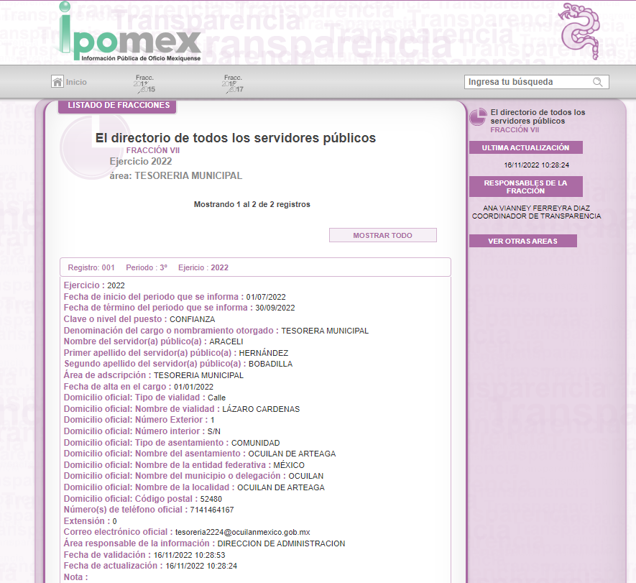

Con lo visto, se puede deducir que la información contenida en el Certificado que no se puso a la vista por contener Datos Personales y en el portal de IPOMEX del SUJETO OBLIGADO, no coincide, y se cuenta con la obligación de informar a LA PARTE RECURRENTE de lo solicitado.

2. DIRECCIÓN DE OBRAS PÚBLICAS
La multicitada ley orgánica dice que:

Artículo 96 Ter. El Director de Obras Públicas o Titular de la Unidad Administrativa equivalente, además de los requisitos del artículo 32 de esta Ley, requiere contar con título profesional en ingeniería, arquitectura o alguna área afín, o contar con una experiencia mínima de un año, con anterioridad a la fecha de su designación.
Además, deberá acreditar, dentro de los seis meses siguientes a la fecha en que inicie funciones, la certificación de competencia laboral expedida por el Instituto Hacendario del Estado de México o por alguna otra institución con reconocimiento de validez oficial, que asegure los conocimientos y habilidades para desempeñar el cargo, de conformidad con los aspectos técnicos y operativos aplicables al Estado de México.

Es el mismo caso que en la Tesorería Municipal, la persona que ocupe la titularidad de la Unidad Administrativa también deberá comprobar experiencia con el Certificado expedido luego de seis meses de su designación, y aunque en el archivo que contiene las Certificaciones de cuatro personas y que no se puso a la vista se advierte el Certificado en “Administración de la Obra Pública Municipal”; no existe la certeza que el mismo pertenezca a quien se desempeñaba como persona Directora, pues también, de una consulta al IPOMEX se advierte que no existe relación alguna con los nombres que aparecen en el Certificado y en el Directorio:

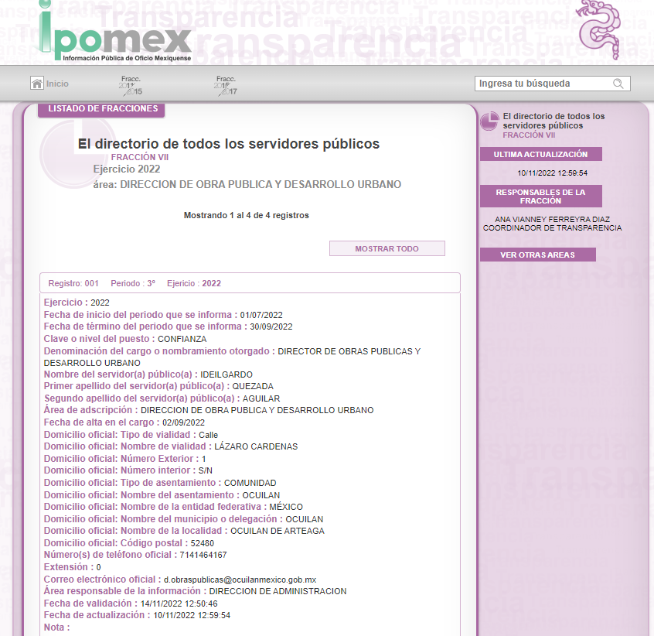

Con lo dicho se resuelve que existe una obligación por cuenta del SUJETO OBLIGADO para entregar el Certificado de Competencia Laboral de la persona que ocupe la Dirección de Obras Públicas.

3. CONTRALORÍA MUNICIPAL
La Ley Orgánica Municipal de nuestro Estado dice:

Artículo 113.- Para ser contralor se requiere cumplir con los requisitos que se exigen para ser tesorero municipal, a excepción de la caución correspondiente.

Y como vimos en el punto número uno, la persona que sea designada como Contralora deberá acreditar luego de seis meses en su encargo, la Certificación de Competencia Laboral correspondiente, y en el mismo orden de ideas, aunque EL SUJETO OBLIGADO remitió una constancia de la validez del Certificado en “Ejecución de las Atribuciones de los Órganos Internos de Control en la Administración Pública Municipal”, no hay certeza de quien es la persona en razón que en dicha constancia no aparece el nombre de quien se certifica, únicamente el folio del certificado, y ese dato no colmaría la información requerida pues, aunque se advierte que el Certificado es válido, este Instituto no puede determinar si pertenece a la persona Contralora del Ayuntamiento de Ocuilan, con lo cual es dable señalar que esa información no puede satisfacer el Derecho de Acceso a la Información de LA PARTE RECURRENTE pues ella fue clara en requerir Certificados y no constancias de validez.

Ahora bien, se hizo una consulta en el portal de IPOMEX para verificar quién ocupa el cargo de titular en la Contraloría y se halló lo que sigue:

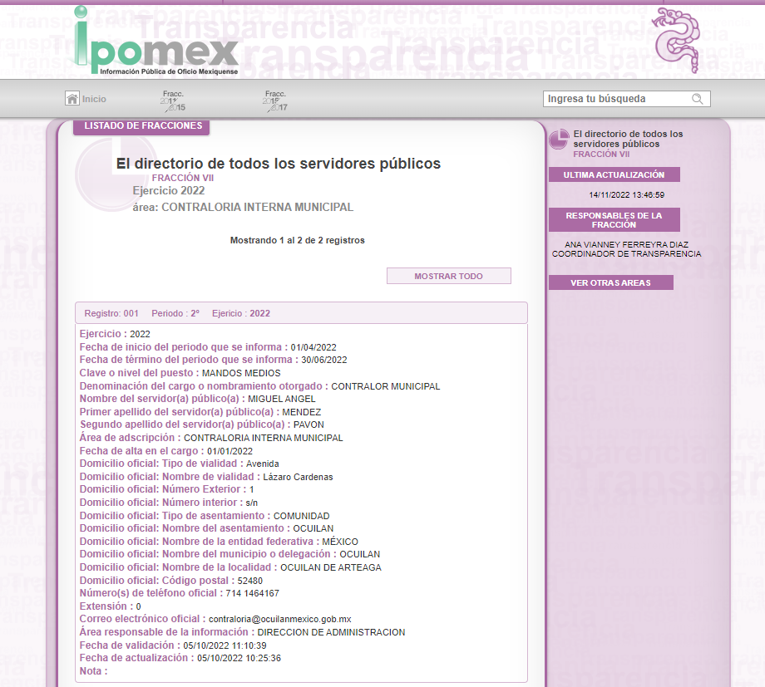

Es decir, al catorce de noviembre de dos mil veintidós, la titularidad de la Contraloría Municipal era ocupada por la persona que se visualiza en la captura de pantalla, sin embargo, no obsta decir que la solicitud de información ingresó el veintinueve de junio de dos mil veintitrés, y la fracción consultada que es la VII del artículo 92 de la Ley de Transparencia y Acceso a la Información Pública del Estado de México y Municipios debe ser actualizada de manera trimestral, esto con apoyo en los Lineamientos técnicos generales para la publicación, homologación y estandarización de la información de las obligaciones establecidas en el título quinto y en la fracción IV del artículo 31 de la Ley General de Transparencia y Acceso a la Información Pública, que deben de difundir los sujetos obligados en los portales de Internet y en la Plataforma Nacional de Transparencia, que dicen:

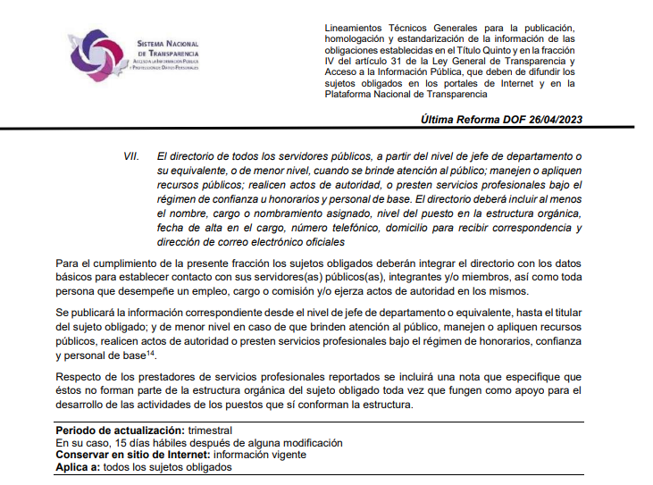

En consecuencia, es dable ordenar la entrega del Certificado de Competencia Laboral de la persona que ocupó la titularidad de la Contraloría Municipal al momento de recibida la solicitud de información pues se cuenta con la obligación para ello.

No obsta decir que para los puntos uno, dos y tres relacionados con la Tesorería Municipal, la Dirección de Obras Públicas y la Contraloría Municipal, les asiste la obligación de acreditar la certificación de su competencia laboral en la materia de su encargo dentro de los seis meses posteriores a la fecha de inicio de sus funciones, según lo dicho la fracción IV del artículo 32 de la Ley Orgánica Municipal del Estado de México, y en ese sentido se estima pertinente ordenar al SUJETO OBLIGADO que efectúe una búsqueda exhaustiva y razonable para efecto de localizar los Certificados de Competencia Laboral de las personas titulares de la Tesorería Municipal, la Dirección de Obras Públicas y la Contraloría Municipal, sin embargo, de ser el caso en el que no se cuente con estas documentales, deberá emitir la declaratoria de inexistencia con las formalidades que se detallarán a continuación, teniendo aplicación al respecto, el criterio de interpretación en el orden administrativo número 0004-11 emitido por este Instituto, cuyo contenido literal se señala enseguida:

CRITERIO 0004-11
INEXISTENCIA. DECLARATORIA DE LA. ALCANCES Y PROCEDIMIENTOS. De la interpretación de los artículos 29 y 30, fracción VIII, de la Ley de Transparencia y Acceso a la Información Pública del Estado de México y Municipios, se concluye que cuando el Titular de la Unidad de Información no localice la documentación solicitada, a pesar de haber sido generada, poseída o administrada por el Sujeto Obligado, turnará la solicitud al Comité de Información el cual es el único competente para conocer y deliberar mediante resolución el dictamen de declaratoria de inexistencia, la cual tiene como propósito que el particular tenga la certeza jurídica de que el Sujeto Obligado realizó una búsqueda exhaustiva y minuciosa de la información en los archivos a cargo. En consecuencia, es deber del Comité de Información instruir una búsqueda exhaustiva a todas y cada una de las áreas que integran orgánica o funcionalmente al Sujeto Obligado, para localizar los documentos que contengan la información materia de una solicitud, así como la de supervisar que esa búsqueda se lleve a cabo en todas y cada una de las áreas mencionadas. Dicha búsqueda exhaustiva implicará que el Comité acuerde las medidas pertinentes para la debida localización de la información requerida dentro de la estructura del Sujeto Obligado y, en general, el de adoptar cualquier otra previsión que considere conducente para tales efectos y velar por la certeza en el derecho de acceso a la información.
Bajo el entendido de que dicha búsqueda exhaustiva permitirá dos determinaciones:
1ª) Que se localice la documentación que contenga la información solicitada y de ser así la información pueda entregarse al solicitante en la forma en que se encuentra disponible, o
2ª) Que no se haya encontrado documento alguno que contenga la información requerida, por lo que agotadas las medidas necesarias de búsqueda de la información y de no encontrarla, el Comité de Información deba emitir el dictamen de declaratoria de inexistencia y notificarlo al interesado.
Aunado a lo anterior, en el dictamen de declaratoria de inexistencia el Comité de Información deberá motivar o precisar las razones por las que se buscó la información, las áreas en las que se instruyó la búsqueda, las respuestas otorgadas por los Servidores Públicos Habilitados y en general, todas aquéllas circunstancias que se tomaron en cuenta para llegar a determinar que la información requerida no obra en los archivos a cargo.

Así, debe señalarse que de acuerdo al criterio de interpretación en el orden administrativo emitido por este Instituto número 0003-11, la inexistencia de la información en el derecho de acceso a la información pública conlleva como supuestos: la existencia previa de la documentación y la falta posterior de la misma en los archivos del SUJETO OBLIGADO, en otras palabras la información se generó, administró o poseyó en el marco de sus atribuciones pero no la conserva por distintas razones como pudieran ser, destrucción o desaparición física, sustracción ilícita, baja documental o cualquier otra; o el segundo de los supuestos sería que EL SUJETO OBLIGADO debió de haber generado, administrado o poseído la información pero en incumplimiento a la norma no lo llevo a cabo. Tal como se lee del criterio que para mayor referencia se transcribe a continuación:

INEXISTENCIA, CONCEPTO DE, EN MATERIA DE TRANSPARENCIA. La interpretación sistemática de los artículos 29 y 30, fracción VIII, de la Ley de Transparencia y Acceso a la Información Pública del Estado de México y Municipios, permite concluir que la inexistencia de la información en el derecho de acceso a la información pública conlleva necesariamente a los siguientes supuestos:
a) La existencia previa de la documentación y la falta posterior de la misma en los archivos del Sujeto Obligado, esto es, la información se generó, poseyó o administró —cuestión de hecho— en el marco de las atribuciones conferidas al Sujeto Obligado, pero no la conserva por diversas razones (destrucción física, desaparición física, sustracción ilícita, baja documental, etcétera).
b) En los casos en que por las atribuciones conferidas al Sujeto Obligado éste debió generar, administrar o poseer la información, pero en incumplimiento a la normatividad respectiva no llevó a cabo ninguna de esas acciones.
En ambos casos, el Sujeto Obligado deberá hacer del conocimiento del solicitante las razones que explican la inexistencia, mediante el dictamen debidamente fundado y motivado emitido por el Comité de Información y con las formalidades legales exigidas por la Ley de Transparencia.”(Sic)

Por lo que al haberse estudiado que EL SUJETO OBLIGADO tiene la obligación de haber administrados la información referida, y si no localizarla o no haber sido generada, por cualquiera de los dos supuestos referidos con antelación, con los que podría ocurrir la inexistencia de la misma; EL SUJETO OBLIGADO deberá emitir la declaratoria de inexistencia correspondiente.

Lo anterior, se ordena en términos de lo que señala el artículo 19, tercer párrafo, 49, fracciones II y XIII; 169 y 170 de la Ley de Transparencia y Acceso a la Información Pública del Estado de México y Municipios, que se leen como sigue:

Artículo 19. (…)
Si el sujeto obligado, en el ejercicio de sus atribuciones, debía generar, poseer o administrar la información, pero ésta no se encuentra, el Comité de transparencia deberá emitir un acuerdo de inexistencia, debidamente fundado y motivado, en el que detalle las razones del por qué no obra en sus archivos.”

“Artículo 49. Los Comités de Transparencia tendrán las siguientes atribuciones:
II. Confirmar, modificar o revocar las determinaciones que, en materia de ampliación del plazo de respuesta, clasificación de la información y declaración de inexistencia o de incompetencia realicen los titulares de las áreas de los sujetos obligados;
XIII. Dictaminar las declaratorias de inexistencia de la información que les remitan las unidades administrativas y resolver en consecuencia…”

“Artículo 169. Cuando la información no se encuentre en los archivos del sujeto obligado, el Comité de Transparencia:
I. Analizará el caso y tomará las medidas necesarias para localizar la información;
II. Expedirá una resolución que confirme la inexistencia del documento;
III. Ordenará, siempre que sea materialmente posible, que se genere o se reponga la información en caso de que ésta tuviera que existir en la medida que deriva del ejercicio de sus facultades, competencias o funciones, o que previa acreditación de la imposibilidad de su generación, exponga de forma fundada y motivada, las razones por las cuales en el caso particular no ejerció dichas facultades, competencias o funciones, lo cual notificará al solicitante a través de la Unidad de Transparencia; y
IV. Notificará al órgano interno de control o equivalente del sujeto obligado quien, en su caso, deberá iniciar el procedimiento de responsabilidad administrativa que corresponda.
La Unidad de Transparencia deberá notificarlo al solicitante por escrito, en un plazo que no exceda de quince días hábiles contados a partir del día siguiente a la presentación de la solicitud.
Este plazo podrá ampliarse hasta por otros siete días hábiles, siempre que existan razones para ello, debiendo notificarse por escrito al solicitante.”

“Artículo 170. La resolución del Comité de Transparencia que confirme la inexistencia de la información solicitada contendrá los elementos mínimos que permitan al solicitante tener la certeza de que se utilizó un criterio de búsqueda exhaustivo, además de señalar las circunstancias de tiempo, modo y lugar que generaron la existencia en cuestión y señalará al servidor público responsable de contar con la misma.

Dicho de otro modo, en el caso de que derivado de la búsqueda exhaustiva de la información que se ordena, la misma no se localice, deberá procederse a la emisión de una resolución que confirme la inexistencia de la información, solicitada por parte del Comité de Transparencia del SUJETO OBLIGADO, debidamente fundado y motivado en el que se detallen las razones por las que la información no obra en sus archivos, misma que deberá ser acompañada de los actos que comprueben que se ordenó la realización de una búsqueda exhaustiva a sus unidades administrativas a fin de generar certeza a la recurrente de que aquella fue realizada así como de comprobar la inexistencia de la información.

4. COORDINACIÓN DE CATASTRO
Ahora bien, este punto es dable tratar de manera separada, pues es pertinente señalar que del marco normativo que se ha analizado como lo es la Ley Orgánica Municipal del Estado de México, no se pudo localizar fuente obligacional que determine que EL SUJETO OBLIGADO deba dotar de la Certificación en Competencia Laboral de quien ocupe dicha Unidad Administrativa, porque también es preciso señalar que el Ayuntamiento de Ocuilan cuenta con ella:

BANDO MUNICIPAL DE OCUILAN 2023
CAPÍTULO SEGUNDO DE LA ORGANIZACIÓN ADMINISTRATIVA
ARTÍCULO 51. La organización y funcionamiento de la Administración Pública Municipal será centralizada, desconcentrada, descentralizada y autónoma y se regirá por la Constitución Federal, la Constitución Estatal, la Ley Orgánica Municipal, el presente Bando, y demás disposiciones que resulten aplicables.
Para la consulta, estudio, planeación y despacho de los asuntos en los diversos ramos de la Administración Pública Municipal, el Presidente Municipal se regirá por la Constitución Federal, la Constitución Estatal, la Ley Orgánica Municipal, el Bando Municipal, reglamentos, manuales que apruebe el Ayuntamiento y demás disposiciones que resulten aplicables, se auxiliará de la Secretaría del Ayuntamiento y de las siguientes: El Ayuntamiento, para el ejercicio de sus atribuciones, contará con las siguientes unidades administrativas:
(…)
6. Tesorería Municipal.
a) Coordinación General.
I. Ingresos.
II. Egresos.
III. Catastro y Predial.
IV. Contabilidad.
(…)

Es menester decir que EL SUJETO OBLIGADO en la Etapa de Instrucción también remitió un Certificado de Competencia Laboral en “Administración de la actividad catastral en el Estado de México y Municipios”; no obstante al igual que en los tres casos anteriores, no fue posible para el Infoem determinar si el nombre de la persona corresponde o no a quien ocupa la titularidad de esta Unidad Administrativa pues de la consulta al IPOMEX se colige que no se cuenta con ningún registro:



Así las cosas, es importante para esta Autoridad Mexiquense determina que toda vez que la normatividad aplicable al caso concreto no establece de manera precisa como una obligación contar con el Certificado de Competencia Laboral de quien ocupe el cargo de titular de Catastro y Predial, para el caso de que no se llegara a localizar información por no haberse generado, bastará con que así se haga del conocimiento de la persona solicitante para tener por colmado su Derecho de Acceso a la Información, en términos de lo dispuesto por el artículo 19, párrafo segundo de la Ley de Transparencia y Acceso a la Información Pública del Estado de México y Municipios, a saber:

Artículo 19…
En los casos en que ciertas facultades, competencias o funciones no se hayan ejercido, se debe motivar la respuesta en función de las causas que motiven tal circunstancia.
(…)

Siendo improcedente, en tal supuesto, la entrega de documento alguno, o en su caso, el Acuerdo de Inexistencia, toda vez que el pronunciamiento del SUJETO OBLIGADO declararía en automática la inexistencia de la información solicitada de modo que no existe obligación de justificar o allegar pruebas, y por ende no tiene aplicación lo estatuido en el artículo 49, fracción XIII de la Ley de Transparencia y Acceso a la Información Pública del Estado de México y Municipios.

De lo anterior destaca que EL SUJETO OBLIGADO debe dar cumplimiento a lo requerido por LA PARTE RECURRENTE en razón de que cuenta con las facultades expresas para ello, en consecuencia de lo expuesto a lo largo de esta resolución, se determina por esta Autoridad que lo apegado a Derecho es ordenar la entrega del acuerdo de los Certificados de Competencia Laboral de quienes ocupaban la titularidad de la Tesorería Municipal, Dirección de Obras Públicas, de la Contraloría Interna Municipal y de la Coordinación de Catastro al veintinueve de junio de dos mil veintitrés, atendiendo a lo dispuesto en el siguiente Considerando.

QUINTO. VERSIÓN PÚBLICA. Para la entrega de la información, en razón de que el derecho de acceso a la información pública no es absoluto, sino que encuentra como excepciones que la información sobre la cual se peticiona el acceso, sea o contenga datos que deban ser clasificados en los términos que la misma ley de la materia señala, EL SUJETO OBLIGADO tendrá que hacer la elaboración de una versión pública de los documentos que vaya entregar para dar cumplimiento a esta resolución, a fin de satisfacer el derecho de acceso a la información pública de LA PARTE RECURRENTE sin menoscabar el derecho a la protección de los datos personales de terceros.

Lo anterior, de conformidad a lo que señalan los artículos 3, fracciones IX, XX, XXXII, XLV; 6, 137 y 143 fracción I, de la Ley de Transparencia y Acceso a la Información Pública del Estado de México y Municipios vigente, que se leen como sigue:

Artículo 3. Para los efectos de la presente Ley se entenderá por:
IX. Datos personales: La información concerniente a una persona, identificada o identificable según lo dispuesto por la Ley de Protección de Datos Personales del Estado de México;
XX. Información clasificada: Aquella considerada por la presente Ley como reservada o confidencial;
XXXII. Protección de Datos Personales: Derecho humano que tutela la privacidad de datos personales en poder de los sujetos obligados y sujetos particulares;
XLV. Versión pública: Documento en el que se elimine, suprime o borra la información clasificada como reservada o confidencial para permitir su acceso.

Artículo 6. Los datos personales son irrenunciables, intransferibles e indelegables, por lo que los sujetos obligados no deberán proporcionar o hacer pública la información que contenga, con excepción de aquellos casos en que deban hacerlo en observancia de las disposiciones aplicables. En el caso de los derechos de acceso, rectificación, cancelación u oposición; los principios, procedimientos, medidas de seguridad en el tratamiento y demás disposiciones en materia de datos personales, se deberá estar a lo dispuesto en las leyes de la materia.

Artículo 137. Cuando un mismo medio, impreso o electrónico, contenga información pública y reservada o confidencial, la Unidad de Transparencia para efectos de atender una solicitud de información, deberán elaborar una versión pública en la que se testen las partes o secciones clasificadas, indicando su contenido de manera genérica y fundando y motivando su clasificación.

Artículo 143. Para los efectos de esta Ley se considera información confidencial, la clasificada como tal, de manera permanente, por su naturaleza, cuando:
I. Se refiera a la información privada y los datos personales concernientes a una persona física o jurídica colectiva identificada o identificable;
II. Los secretos bancario, fiduciario, industrial, comercial, fiscal, bursátil y postal, cuya titularidad corresponda a particulares, sujetos de derecho internacional o a sujetos obligados cuando no involucren el ejercicio de recursos públicos; y
III. La que presenten los particulares a los sujetos obligados, de conformidad con lo dispuesto por las leyes o los tratados internacionales.

De los preceptos anteriores se desprende que cuando un documento que vaya a ser entregado vía acceso a la información pública, contenga tanto información de interés público como información que debe ser clasificada, se hará la entrega del mismo, testando las secciones o datos que deban ser clasificados; por ende EL SUJETO OBLIGADO deberá proceder a testar los datos personales que se encuentren contenidos en los documentos a entregar por su cuenta para satisfacer el derecho de acceso a la información pública de LA PARTE RECURRENTE, esto es, los datos concernientes a una persona identificada o identificable, o aquellos datos que tengan el carácter de sensibles, es decir los que afectan la esfera más íntima de su titular o cuya utilización indebida pueda dar origen a discriminación o conlleven un riesgo grave para aquel de acuerdo a lo que señala la fracción XII del artículo 4 de la Ley de Protección de Datos Personales en Posesión de Sujetos Obligados del Estado de México.

Datos que deberá clasificar como confidenciales por tratarse precisamente de información privada, puesto que los datos personales son irrenunciables, intransferibles e indelegables y los Sujetos Obligados no deberán hacer entrega de los mismos a personas ajenas a su titular.

Por ende, la clasificación de la información no opera con la simple supresión de datos que se haga en los documentos de que se trate o con la simple decisión que tome la Persona Servidora Pública Habilitada o la Responsable de la Unidad de Transparencia del SUJETO OBLIGADO, sino que ello deberá realizarse en términos de lo que disponen los artículos 49 fracción VIII, 53, fracción X y 59, fracción V, de la Ley en consulta, cuyo sentido literal es el siguiente:

Artículo 49. Los Comités de Transparencia tendrán las siguientes atribuciones:
VIII. Aprobar, modificar o revocar la clasificación de la información…
Artículo 53. Las Unidades de Transparencia tendrán las siguientes funciones:
X. Presentar ante el Comité, el proyecto de clasificación de información…
Artículo 59. Los servidores públicos habilitados tendrán las funciones siguientes:
V. Integrar y presentar al responsable de la Unidad de Transparencia la propuesta de clasificación de información, la cual tendrá los fundamentos y argumentos en que se basa dicha propuesta…

Denotándose de dichos elementos normativos que el determinar la clasificación de la información es un trabajo en conjunto tanto de las Personas Servidoras Públicas Habilitadas de las Unidades de Transparencia y del Comité de Transparencia del SUJETO OBLIGADO, teniendo el deber los primeros de ellos de presentar ante la Unidad de Transparencia la propuesta de la clasificación de la información, para que luego ésta presente ante al Comité de Transparencia de así resultar procedente el proyecto de clasificación de la información y finalmente sea éste último quien apruebe, modifique o revoque la clasificación de la información solicitada.

Para lo cual, a su vez en el caso de información de carácter confidencial, se debe atender a lo que señala el artículo 149 de la Ley de Transparencia Local vigente, que se lee como sigue:

Artículo 149. El acuerdo que clasifique la información como confidencial deberá contener un razonamiento lógico en el que demuestre que la información se encuentra en alguna o algunas de las hipótesis previstas en la presente Ley.

Es decir, EL SUJETO OBLIGADO a través de su Comité de Transparencia, deberá elaborar acuerdo que contenga un razonamiento lógico con el que se demuestre que la información que se testa de las versiones públicas que se sirva elaborar, encuadra en alguna de las hipótesis que contempla la Ley de la Materia en su artículo 143; ya que de lo contrario, se crearía la incertidumbre jurídica en relación a si lo entregado es formalmente una versión pública, o un documento ilegible, incompleto o tachado; en otras palabras si no se exponen de manera puntual las razones de la versión pública de la documentación entregada se estaría violentando el derecho de acceso a la información de la parte solicitante.

Al respecto, se destaca que la versión pública que elabore EL SUJETO OBLIGADO debe cumplir con las formalidades exigidas en la Ley; es decir, resulta necesario que el Comité de Transparencia del Sujeto Obligado emita el Acuerdo de Clasificación correspondiente debidamente fundado y motivado, que sustente la versión pública, el cual deberá cumplir cabalmente con las formalidades previstas en el artículo 137 de la Ley de Transparencia y Acceso a la Información Pública del Estado de México y Municipios, ya expuesto; así como con los numerales aplicables de los LINEAMIENTOS GENERALES EN MATERIA DE CLASIFICACIÓN Y DESCLASIFICACIÓN DE LA INFORMACIÓN, ASÍ COMO PARA LA ELABORACIÓN DE VERSIONES PÚBLICAS, publicados en el Diario Oficial de la Federación en fecha dieciocho de noviembre del año dos mil veintidós, mediante Acuerdo del Consejo Nacional del Sistema Nacional de Transparencia, Acceso a la Información Pública y Protección de Datos Personales, que literalmente expresan:

Lineamientos Generales en materia de Clasificación y Desclasificación de la Información, así como para la elaboración de Versiones Públicas
“Segundo.- Para efectos de los presentes Lineamientos Generales, se entenderá por:
XVIII. Versión pública: El documento a partir del que se otorga acceso a la información, en el que se testan partes o secciones clasificadas, indicando el contenido de éstas de manera genérica, fundando y motivando la reserva o confidencialidad, a través de la resolución que para tal efecto emita el Comité de Transparencia.
Cuarto. Para clasificar la información como reservada o confidencial, de manera total o parcial, el titular del área del sujeto obligado deberá atender lo dispuesto por el Título Sexto de la Ley General, en relación con las disposiciones contenidas en los presentes lineamientos, así como en aquellas disposiciones legales aplicables a la materia en el ámbito de sus respectivas competencias, en tanto estas últimas no contravengan lo dispuesto en la Ley General.
Los sujetos obligados deberán aplicar, de manera estricta, las excepciones al derecho de acceso a la información y sólo podrán invocarlas cuando acrediten su procedencia.
Quinto. La carga de la prueba para justificar toda negativa de acceso a la información, por actualizarse cualquiera de los supuestos de clasificación previstos en la Ley General, la Ley Federal y leyes estatales, corresponderá a los sujetos obligados, por lo que deberán fundar y motivar debidamente la clasificación de la información ante una solicitud de acceso o al momento en que generen versiones públicas para dar cumplimiento a las obligaciones de transparencia, observando lo dispuesto en la Ley General y las demás disposiciones aplicables en la materia.
…
Séptimo. La clasificación de la información se llevará a cabo en el momento en que:
I. Se reciba una solicitud de acceso a la información;
II. Se determine mediante resolución del Comité de Transparencia, el órgano garante
competente, o en cumplimiento a una sentencia del Poder Judicial; o
III. Se generen versiones públicas para dar cumplimiento a las obligaciones de transparencia previstas en la Ley General, la Ley Federal y las correspondientes de las entidades federativas.
Los titulares de las áreas deberán revisar la clasificación al momento de la recepción de una solicitud de acceso a la información, para verificar si encuadra en una causal de reserva o de confidencialidad.
Octavo. Para fundar la clasificación de la información se debe señalar el artículo, fracción, inciso, párrafo o numeral de la ley o tratado internacional suscrito por el Estado mexicano que expresamente le otorga el carácter de reservada o confidencial.
Para motivar la clasificación se deberán señalar las razones o circunstancias especiales que lo llevaron a concluir que el caso particular se ajusta al supuesto previsto por la norma legal invocada como fundamento.
En caso de referirse a información reservada, la motivación de la clasificación deberá comprender el análisis de la prueba de daño a que hace referencia el artículo 104 de la Ley General, en relación con el artículo trigésimo tercero de los presentes lineamientos, así como las circunstancias que justifican el establecimiento de determinado plazo de reserva.
Noveno. En los casos en que se solicite un documento o expediente que contenga partes o secciones clasificadas, los titulares de las áreas deberán elaborar una versión pública fundando y motivando la clasificación de las partes o secciones que se testen, siguiendo los procedimientos establecidos en el Capítulo IX de los presentes lineamientos.
Décimo. Los titulares de las áreas, deberán tener conocimiento y llevar un registro del personal que, por la naturaleza de sus atribuciones, tenga acceso a los documentos clasificados. Asimismo, deberán asegurarse de que dicho personal cuente con los conocimientos técnicos y legales que le permitan manejar adecuadamente la información clasificada, en los términos de la Ley General de Archivos, Lineamientos para la Organización y Conservación de Archivos y demás normatividad aplicable.
En ausencia de los titulares de las áreas, la información será clasificada o desclasificada por la persona que lo supla, en términos de la normativa que rija la actuación del sujeto obligado.
Décimo primero. En el intercambio de información entre sujetos obligados para el ejercicio de sus atribuciones, los documentos que se encuentren clasificados deberán llevar la leyenda correspondiente de conformidad con lo dispuesto en el Capítulo VIII de los presentes lineamientos.

[…]
CAPÍTULO VIII
DE LOS ELEMENTOS PARA LA CLASIFICACIÓN
Quincuagésimo. Los titulares de las áreas de los sujetos obligados podrán establecer sus propios modelos o formatos para la elaboración de versiones públicas de documentos o expedientes, siempre y cuando cumplan lo establecido en los presentes Lineamientos, así como en las correspondientes Leyes Generales.
Quincuagésimo primero. Toda acta del Comité de Transparencia deberá contener:
I. El número de sesión y fecha;
II. El nombre del área que solicitó la clasificación de información;
III. La fundamentación legal y motivación correspondiente;
IV. La resolución o resoluciones aprobadas; y
V. La rúbrica o firma digital de cada integrante del Comité de Transparencia.
Las resoluciones del Comité en las que se haya determinado confirmar o modificar la clasificación de información pública como reservada, deberán incluir, cuando menos:
I. Los motivos y razonamientos que sustenten la confirmación o modificación de la prueba de daño;
II. Descripción de las partes o secciones reservadas, en caso de clasificación parcial;
III. El periodo por el que mantendrá su clasificación y fecha de expiración; y
IV. El nombre del titular y área encargada de realizar la versión pública del documento, en su caso.
En los casos en que se clasifique la información como reservada siempre se entregará o anexará la prueba de daño con la respuesta al solicitante.
En los casos de resoluciones del Comité de Transparencia en las que se confirme la clasificación de información confidencial solo se deberán de identificar los tipos de datos protegidos, de conformidad con el lineamiento trigésimo octavo.
Quincuagésimo segundo. Para la clasificación y elaboración de versiones públicas de documentos que contengan información clasificada como reservada o confidencial, las áreas de los sujetos obligados deberán tomar las medidas pertinentes tendientes a asegurar que el espacio utilizado para testar la información no podrá ser empleado para la sobreposición de contenido distinto al autorizado por el Comité.
En el caso específico de la clasificación y elaboración de versiones públicas de documentos que contengan información confidencial, las áreas de los sujetos obligados deberán:
I. Fijar la fecha en que se elaboró la versión pública y la fecha en la cual el Comité de Transparencia confirmó dicha versión;
II. Señalar dentro del documento el tipo de información confidencial que fue testada en cada caso específico, de conformidad con el lineamiento trigésimo octavo; y
III. Señalar las personas o instancias autorizadas a acceder a la información clasificada.
En los documentos de difusión electrónica, señalar en la primera hoja y en el nombre del archivo, que la versión pública corresponde a un documento que contiene información confidencial.
Quincuagésimo tercero. El formato para señalar la clasificación de un documento o expediente que contenga información reservada, es el siguiente:

 | Concepto | Dónde:
Sello oficial o logotipo del sujeto obligado | Fecha de clasificación | Se anotará la fecha en la que el Comité de Transparencia confirmó la clasificación del documento o expediente, en su caso.
Sello oficial o logotipo del sujeto obligado | Área | Se señalará el nombre del área del cual es titular quien clasifica.
Sello oficial o logotipo del sujeto obligado | Información reservada | Se indicarán las partes o páginas del documento que se clasifican como reservadas, o, en su caso, se precisará que se ha reservado el documento o expediente en su totalidad.
Sello oficial o logotipo del sujeto obligado | Periodo de reserva | Se anotará el número de años o meses por los que se mantendrá reservado el documento, el expediente o, en su caso, las partes o secciones reservadas.
Sello oficial o logotipo del sujeto obligado | Fundamento legal | Se señalará el nombre del ordenamiento, el o los artículos, fracción(es), párrafo(s) con base en los cuales se sustente la reserva.
Sello oficial o logotipo del sujeto obligado | Ampliación del periodo de reserva | En caso de haber solicitado la ampliación del periodo de reserva originalmente establecido, se deberá anotar el número de años o meses por los que se amplía la reserva.
Sello oficial o logotipo del sujeto obligado | Rúbrica del titular del área | Rúbrica autógrafa o firma digital de quien clasifica.
Sello oficial o logotipo del sujeto obligado | Fecha de desclasificación | Se anotará la fecha en que se desclasifica el documento.
Sello oficial o logotipo del sujeto obligado | Rúbrica y cargo del servidor público | Rúbrica autógrafa o firma digital de quien desclasifica.

Quincuagésimo cuarto. Cuando el Comité de Transparencia confirme la clasificación de documentos reservados y/o confidenciales, sea total o parcialmente; se deberá anexar al expediente la resolución que determinó la clasificación o, en su defecto, identificar en la carátula del expediente del cual formen parte, la fecha y sesión del Comité de Transparencia en la que se confirmó dicha clasificación.
Quincuagésimo quinto. Cada área del sujeto obligado podrá designar formalmente a una o más personas como responsables del testado, que sean encargadas de la adecuada elaboración o supervisión de las versiones públicas de los documentos o expedientes, verificando que cumplan con los requisitos señalados en las Leyes Generales, los presentes Lineamientos y demás normativa aplicable antes de su confirmación por el Comité de Transparencia.” (Sic)

Efectivamente, cuando se clasifica información como confidencial es importante someterlo al Comité de Transparencia, quien debe confirmar, modificar o revocar la clasificación.

Por lo tanto, la entrega de documentos en su versión pública debe acompañarse necesariamente del Acuerdo del Comité de Transparencia que la sustente, en el que se expongan los fundamentos y razonamientos que llevaron al SUJETO OBLIGADO a testar, suprimir o eliminar datos de dicho soporte documental, ya que no hacerlo implica que lo entregado no es legal ni formalmente una versión pública, sino más bien una documentación ilegible, incompleta o tachada; pues no señalar las razones por las que no se aprecian determinados datos -ya sea porque se testan o suprimen- deja al solicitante en estado de incertidumbre, al no conocer o comprender porque no aparecen en la documentación respectiva, es decir, si no se exponen de manera puntual las razones de ello se estaría violentando desde un inicio el derecho de acceso a la información del solicitante, por lo que el acuerdo respectivo, deberá hacerse del conocimiento de LA PARTE RECURRENTE.

Así, con fundamento en lo prescrito en los artículos 5 párrafos trigésimo segundo, trigésimo tercero y trigésimo cuarto de la Constitución Política del Estado Libre y Soberano de México; 2, fracción II; 29, 36 fracciones I y II; 176, 178, 181, 185 y 186 fracción III de la Ley de Transparencia y Acceso a la Información Pública del Estado de México y Municipios, este Pleno

- R E S U E L V E:

PRIMERO. Resultan FUNDADOS los motivos de inconformidad hechos valer por LA PARTE RECURRENTE en el recurso de revisión 04164/INFOEM/IP/RR/2023, por lo que, en términos del CONSIDERANDO CUARTO de la presente resolución, se MODIFICA la respuesta del SUJETO OBLIGADO.

SEGUNDO. Se ORDENA al SUJETO OBLIGADO, en términos de los CONSIDERANDOS CUARTO y QUINTO de esta resolución, haga entrega, vía SAIMEX, en versión pública, de los Certificados de Competencia Laboral de las personas titulares en funciones al veintinueve de junio de dos mil veintitrés, de la:

- Tesorería Municipal, de la Dirección de Obras Públicas y de la Contraloría Interna Municipal, y de la
- Coordinación de Catastro.

Debiendo acompañar con el Acuerdo del Comité de Transparencia de acuerdo con la Ley de Transparencia y Acceso a la Información Pública del Estado de México y Municipios, en el que funde y motive las razones sobre los datos que se supriman o eliminen de los soportes documentales objeto de las versiones públicas que se formulen y se pongan a disposición de LA PARTE RECURRENTE, mismo que igualmente hará de su conocimiento.

Para el punto número uno, en el caso que no se localice la información que se ordena entregar, EL SUJETO OBLIGADO deberá emitir el Acuerdo de Inexistencia en términos de los artículos 49, fracciones II y XIII, 169 y 170 de la Ley de Transparencia y Acceso a la Información Pública del Estado de México y Municipios, debiendo notificarlo a LA PARTE RECURRENTE al momento de dar cumplimiento a la presente resolución.

En el supuesto que la información ordenada en el punto número dos no obre en los archivos del SUJETO OBLIGADO, bastará con que así lo haga del conocimiento de LA PARTE RECURRENTE, de manera fundada y motivada, en términos del artículo 19, párrafo segundo de la Ley de Transparencia y Acceso a la Información Pública del Estado de México y Municipios, para tener por colmado el requerimiento de información.

TERCERO. NOTIFÍQUESE, vía SAIMEX, a la Persona Titular de la Unidad de Transparencia del SUJETO OBLIGADO, la presente resolución para que conforme a los artículos 186, último párrafo y 189, párrafo segundo y 194 de la Ley de Transparencia y Acceso a la Información Pública del Estado de México y Municipios; dé cumplimiento a lo ordenado dentro del plazo de diez días hábiles, e informe a este Instituto en un plazo de tres días hábiles siguientes sobre el cumplimiento dado a la presente, y, se le apercibe que en caso de negarse a cumplir la presente resolución o hacerlo de manera parcial, se le impondrá una medida de apremio de conformidad con lo previsto en los artículos 198, 200, fracción III; 214, 215 y 216 de la Ley de Transparencia y Acceso a la Información Pública del Estado de México y Municipios.

CUARTO. De conformidad con el artículo 198 de la Ley de Transparencia y Acceso a la Información Pública del Estado de México y Municipios, de considerarlo procedente, EL SUJETO OBLIGADO de manera fundada y motivada, podrá solicitar una ampliación de plazo para el cumplimiento de la presente resolución.

QUINTO. Notifíquese vía SAIMEX, a LA PARTE RECURRENTE la presente resolución, así como que podrá impugnarla vía Juicio de Amparo en los términos de las leyes aplicables, de conformidad con lo establecido en el artículo 196 de la Ley de Transparencia y Acceso a la Información Pública del Estado de México y Municipios.

ASÍ LO RESUELVE, POR UNANIMIDAD DE VOTOS, EL PLENO DEL INSTITUTO DE TRANSPARENCIA, ACCESO A LA INFORMACIÓN PÚBLICA Y PROTECCIÓN DE DATOS PERSONALES DEL ESTADO DE MÉXICO Y MUNICIPIOS, CONFORMADO POR LOS COMISIONADOS JOSÉ MARTÍNEZ VILCHIS, MARÍA DEL ROSARIO MEJÍA AYALA, SHARON CRISTINA MORALES MARTÍNEZ, LUIS GUSTAVO PARRA NORIEGA Y GUADALUPE RAMÍREZ PEÑA; EN LA PRIMERA SESIÓN ORDINARIA, CELEBRADA EL DIECISIETE DE ENERO DE DOS MIL VEINTICUATRO, ANTE EL SECRETARIO TÉCNICO DEL PLENO ALEXIS TAPIA RAMÍREZ.

